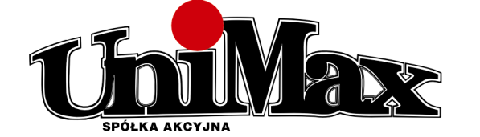
U N I M A X S. A.
25-526 KIELCE UL. OKRZEI 35

NIP 959-12-50-519 KRS: 0000069145,
1.300.000 kapitał akcyjny, Sąd Rejonowy w Kielcach
TEL. (041) 368 08 54, FAX (041) 344 65 88
http://www.unimax.com.pl e-mail: biuro@unimax.com.pl

Zamówienie nagrody promocji SALUS Controls
01.11. 2021 – 30.11.2021

Po zapoznaniu się z Regulaminem Promocji [Regulamin dostępny na www.unimax.com.pl w zakładce „PROMOCJE”], składam niniejsze zamówienie przyznania nagrody na zasadach określonych w Regulaminie.

Dane:
Nazwa firmy:
ID:
Numer faktury sprzedaży:
Filia, imię i nazwisko opiekuna:

UWAGA!!!
Proszę podać jaką nagrodę wybrał klient........................................……………………………………….

……………………………………………………
data i czytelny podpis Uczestnika

……………………………………………………………….
data, podpis osoby reprezentującej Organizatora

*Oryginał druku zamówienia nagrody zachować w siedzibie filii, kopię proszę przesłać do realizacji na adres; grzegorz@unimax.com.pl

